prfgh

**PROYECTO**



<http://laya2.atwebpages.com/proyectomodohost/index.php?ctl=inicio>

**Adrián Laya García**

**2º Curso Desarrollo de Aplicaciones Web (DAW)**

**I.E.S. COMERCIO, Logroño**

**14/1/2022**

Contenido

1. Introducción 4

2. Análisis y Objetivos 4

3. Fases del proyecto 4

4. Información aportada por el Cliente 5

5. Direcciones, Sitio web, Base de Datos, Hosting y Cliente FTP para Uso del Tribunal 6

5.1 Sitio Web PLAYABUS: 6

5.2 Base de datos: 6

5.3 Hosting: 6

El servidor gratuito para el proyecto se prefiere es Awardspace. 6

5.4 Filezilla: 7

6. Manual de estilos 8

6.1 Colores utilizados 8

6.2 Fuente 8

6.3 Iconos empleados 8

6.2 Imágenes utilizadas 9

7 Estructura utilizada 11

7.1 Espacio de trabajo 11

7.2 Bloques de estructuras 11

7.2.1 Pagina principal (Home): 11

7.2.2 Otras páginas: 18

8 Interfaces 19

8.2 Para todos los roles. 19

8.3 Interfaces segun roll: 20

8.2.1 Agencia de Buses. 20

8.2.2 Agencia de Viajes. 23

8.2.3 Cliente. 24

8.2.4 Administrador. 26

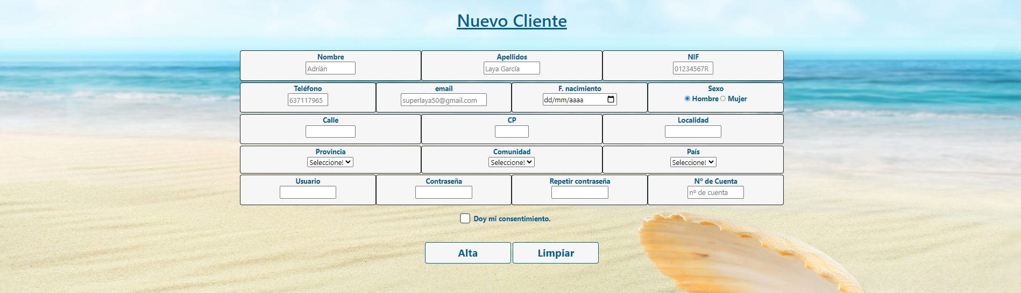 31

9 Transcurso del proyecto previo al Desarrollo 35

9.2 -1ª Reunión con el Cliente. 2h Fecha 15/08/2021 35

9.2.1 Objetivo de la reunión. 35

9.2.2 Proyecto: 35

9.2.3 Objetivo: 35

9.2.4 Esquema que aporta el Cliente: 35

9.3 -2ª Reunión con el Cliente. 2h Fecha 23/08/2021 36

9.3.1 Objetivo de la reunión: 36

***9.3.2*** ***-Analista y Cliente ven clara la incorporación de Formularios en relación a:*** 36

9.4 -3ª Reunión con el Cliente. 1h Fecha 01/09/2021 37

9.4.1 Objetivo de la reunión: 37

9.5 -4ª Reunión con el Cliente. 1h Fecha 05/09/2021 38

9.6 -5ª Reunión con el Cliente. 1h Fecha 10/09/2021 38

9.7 -6ª Reunión con el Cliente. 1h Fecha 20/09/2021 39

10 Recuento de horas al finalizar el trabajo 45

11 -Ampliación y posibles mejoras 46

11.2 Ampliación para la versión-2: 46

11.3 Mejoras: 48

11.3.1 A nivel externo: 48

11.3.2 A nivel interno: 48

12 Conclusión 50

13 Bibliografía 50

# Introducción

Desde hace varios años surge en Logroño un repunte de Agencias de Viajes que gracias o culpa de la crisis sus negocios ven otra entrada de beneficios en la que apoyarse, perciben que numerosas personas ya no se pueden permitir el lujo de pasar unas vacaciones de varios días con estancia debido a su precio y que hay cierta demanda de viajes que se inician y concluyen en el mismo día a precios asequibles, es por ello necesario tener un control con una aplicación que además esta sea capaz de ofertar estos viajes.

# Análisis y Objetivos

La creación de este proyecto es el desarrollo de una aplicación que busca:

Ofrecer a los usuarios la posibilidad de apuntarse a diversos viajes que se encuentran publicitados en la plataforma sin necesidad de ir a las Agencias de viajes de forma presencial.

Llevar el control de la información de los viajes a distintos destinos que van a ofrecer Agencias y de los clientes que decidan apuntarse, en este caso, a las playas del Cantábrico.

Proporcionar enlaces a las Oficinas de Turismo de los Destinos ofertados.

La página está diseñada y organizada atendiendo, sobre todo, a la facilidad de navegación, utilidad y comodidad del usuario para su empleo.

Adoptando la metodología Agil "Scrum" llevaremos a cabo el trabajo de manera más rápida y eficaz. Se detallará en otro apartado 14 más adelante.

# Información aportada por el Cliente

Fotos de los Destinos que él considera predeterminados.

Información predeterminada de Clientes para introducir.

Folletos de información de Viajes a los Destinos temporadas de verano 2021 y 2022.

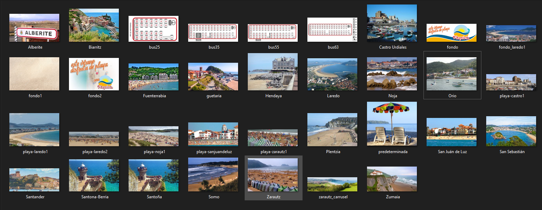Algunas de las fotos iniciales que nos aporta el Cliente.

Hay una foto predeterminada para mostrar un Destino en caso de no tener la suya propia.

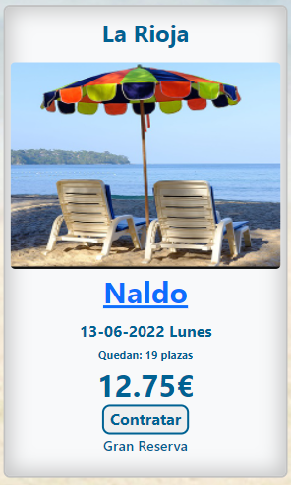

Las fotos propias de Destinos que aparecen automaticamente.

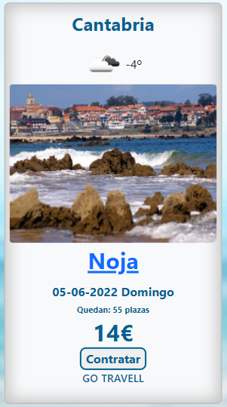

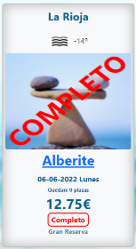En caso de estar un Destino Completo se inserta automáticamente su foto standar

En caso de generar un Destino nuevo o lo precise la agencia especialmente se cambiará la foto por parte del Administrador y que la Agencia le ha facilitado anteriormente.

# Direcciones, Sitio web, Base de Datos, Hosting y Cliente FTP

## Sitio Web PLAYABUS:

<http://laya2.atwebpages.com/proyectomodohost/index.php?ctl=inicio>

## Base de datos:

Existe un archivo que automaticamente crea todas las tablas necesarias en la base de datos e inserta Agencias de Buses, Agencias de Viajes, Destinos y Clientes predeterminados

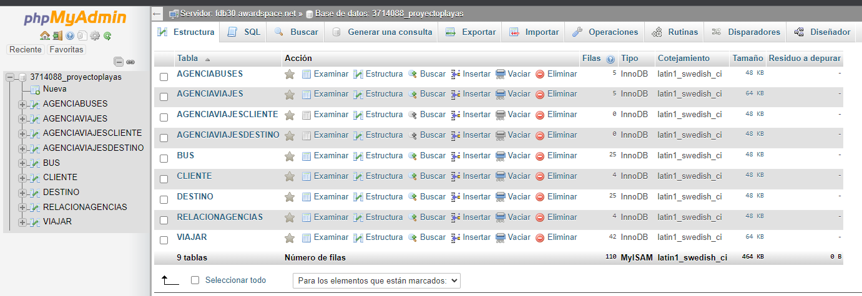poblartablas.php

imagen de la base de datos necesaria.

## Hosting

El servidor gratuito para el proyecto que se prefiere es AWARDSPACE.

<https://www.awardspace.com/>

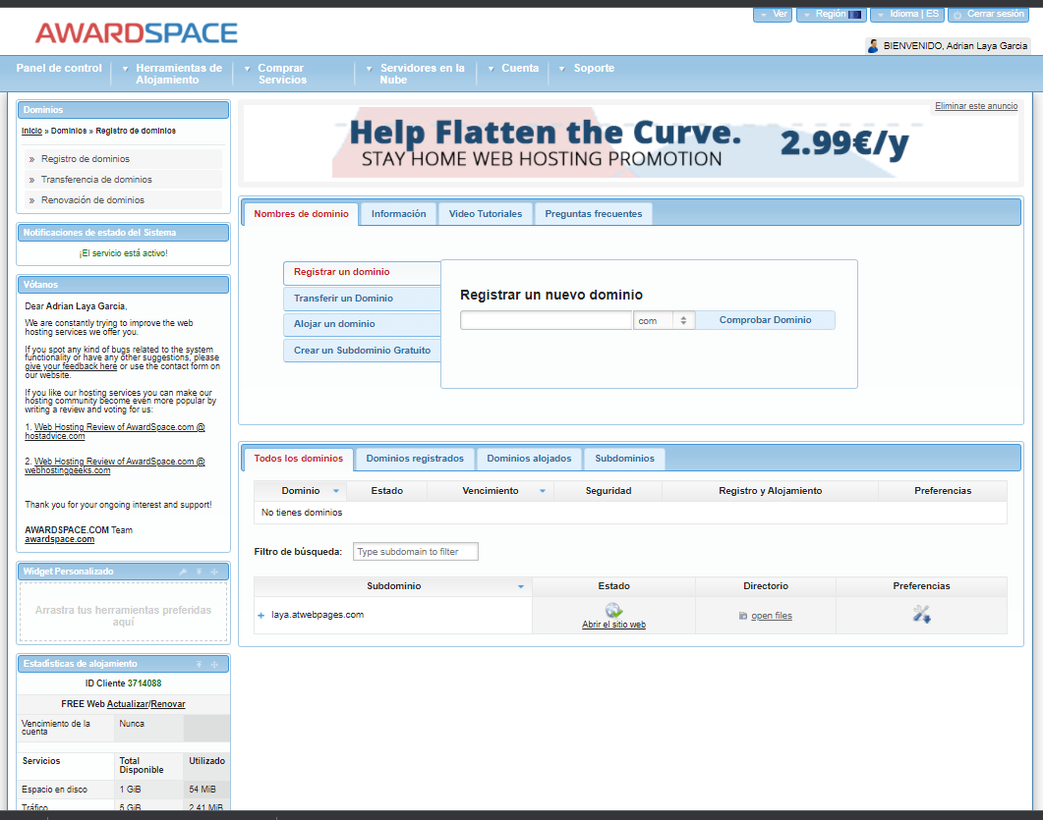

## Filezilla:

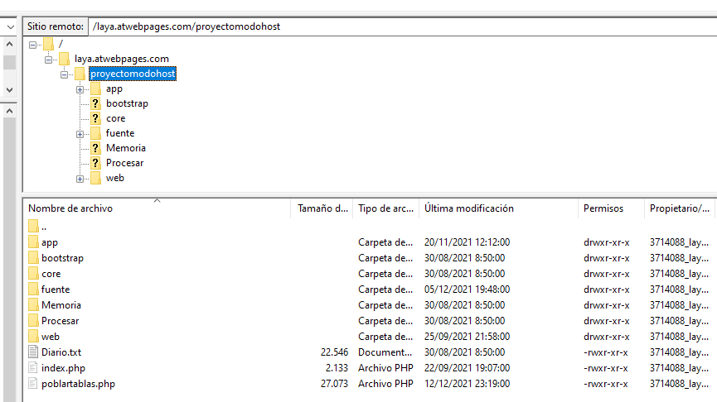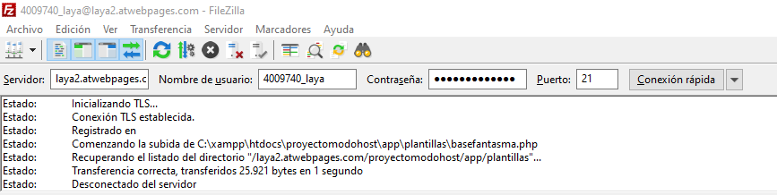

# Manual de estilos

## 6.1 Colores utilizados

Se ha optado por esta gama de colores que no es muy llamativa y que transmite una sensación de serenidad al ser colores suaves, con esto podemos conseguir que el usuario no se aparte de la página en su primera impresión cuando entra.

Se seleccionan como **colores dominantes** los siguientes

#006293 #28252A #F8F9FA #FF0000

rgb(**0, 98, 147)** rgb(40,37,42) rgb(248,249,250)

## Fuente

**Font sans serif** de varias medidas y colores (no se detalla por haber demasiadas combinaciones, quedarian recogidas en los mocups)

## Iconos empleados

Importamos la libreria de **font-awesome** y utilizamos sus iconos.

<link rel="stylesheet" href="https://use.fontawesome.com/releases/v5.8.1/css/all.css" integrity="sha384-50oBUHEmvpQ+1lW4y57PTFmhCaXp0ML5d60M1M7uH2+nqUivzIebhndOJK28anvf" crossorigin="anonymous">







## Imágenes utilizadas

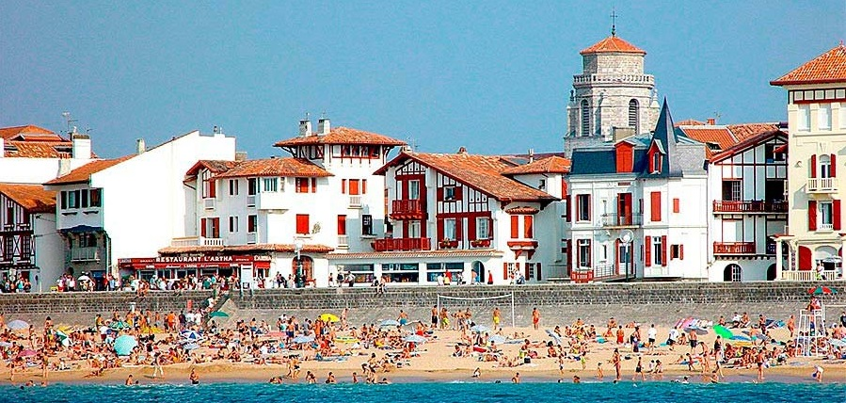 Imágenes utilizadas para el carrusel de la parte superior

Ejemplo de 1 de las 6 imagenes de 1630px x 500px en el Slider

En la página principal se encuentran los Destinos que se ofertan, cada uno con una imagen de medida 274 x 230px que posee un radio de 3px en las esquinas.

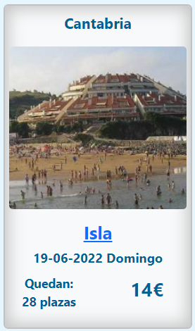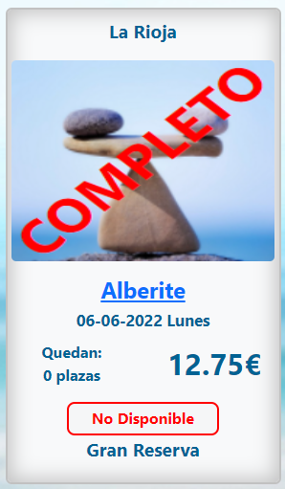Ejemplos de 4 tipos de Destinos:

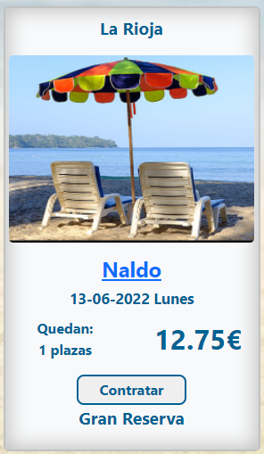 1ª 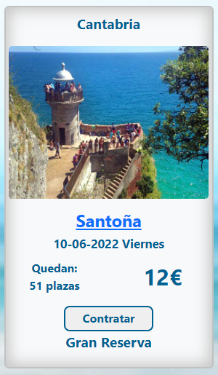 2ª 3ª 4ª

1ª -Destino disponible con su foto representativa.

2ª -Destino sin plazas disponibles con foto predeterminada de COMPLETO.

3ª -Destino disponible pero con foto predeterminada en caso de no tener foto representativa.

4ª -Destino con su foto representativa pero sin botón, ya que no hay un Cliente logueado.

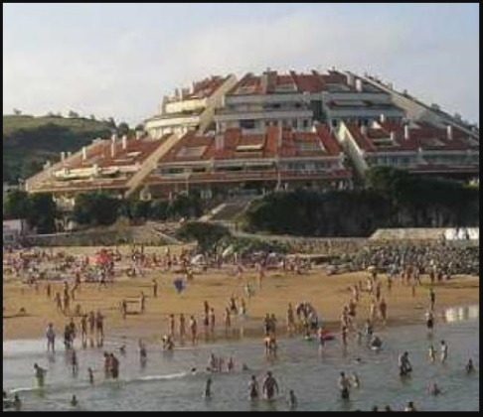

Información de las Cards:

Provincia.

Foto del destino.

Nombre del destino, al pinchar abre su fotografía....................>

Fecha del Viaje.

Plazas disponibles.

Precio/billete.

Botón para apuntarse.

Agencia de Viajes que lo oferta.

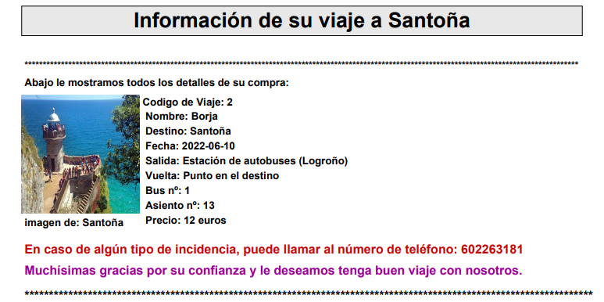En el Pdf de prueba de compra se encuentra otra foto cuya medida es de 40px x 40px

Ejemplo de 1 de las imagenes de 40px x 40px en el Pdf

Para destinos inusuales, se requiere foto por parte de la agencia de Viajes para presentación (FUTURAS MEJORAS) V-2

Para nuevos Buses se debe aportar su fotografía de distribuición de asientos para desarrollo de la planta de Bus.

# Estructura utilizada

La web tiene una estructura en disposición vertical, mostrando la información de todos los destinos ofertados según el usuario haya seleccionado en los buscadores superiores presentados en filas 4.

La lógica visual es sencilla y los Destinos se encuentran ligeramente separados con el fin de dar al usuario un respiro y de que tenga espacios en blanco para mayor comodidad visual.

## Espacio de trabajo

La zona de uso más relevante de la página es la parte central en la que figura el contenido de la página y donde el usuario va a encontrar toda la información enfatizándose las fotografías y los títulos de los Destinos.

El espacio de trabajo mostrará una u otra información a voluntad del usuario.

## Bloques de estructuras

La web se estructura básicamente en etiquetas <DIV> que son cada una de las divisiones de

una parte de la página que puede poseer un comportamiento único e independiente dentro del navegador.

## Librerias y otros apoyos

Se incluye la libreria Bootstrap para ayudarnos tanto en la comodidad de desarrollar como con la disposición de los Destinos, imagenes, tablas y colores de todo el sitio Web.

Nos permite mostrar información de una manera cómoda en diferentes dispositivos de escritorio, tablet y movil.

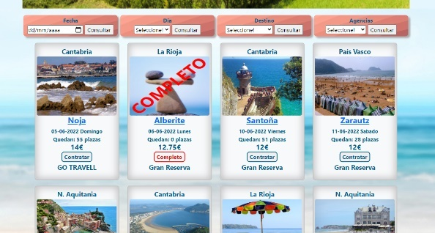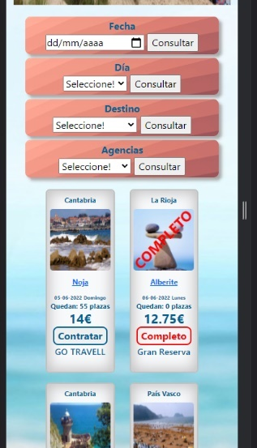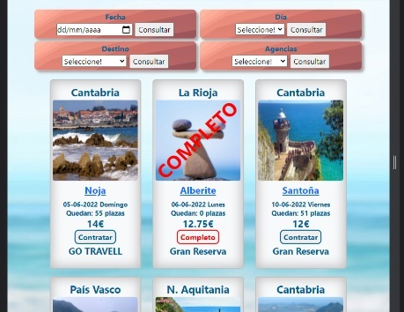

Escritorio

Tablet

Movil

Movil

Generar billetes de viaje con Pdf

Se adopta una librería especial para la generación de Pdf como billete de Viaje.

OpenWeather https://openweathermap.org/

Para informar de la **temperatura y el tiempo meteorológico**, consultamos por medio de en su base de datos.

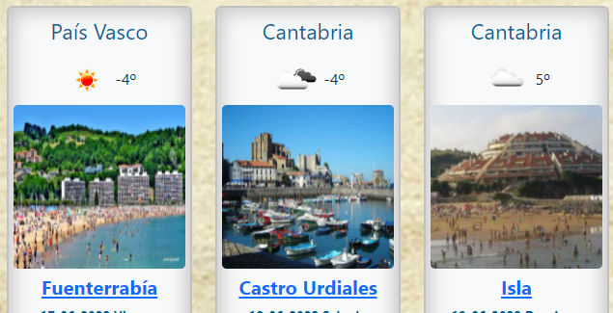(Hoy es 2 de Enero y esas temperaturas son las actuales)

### Pagina principal (Home):

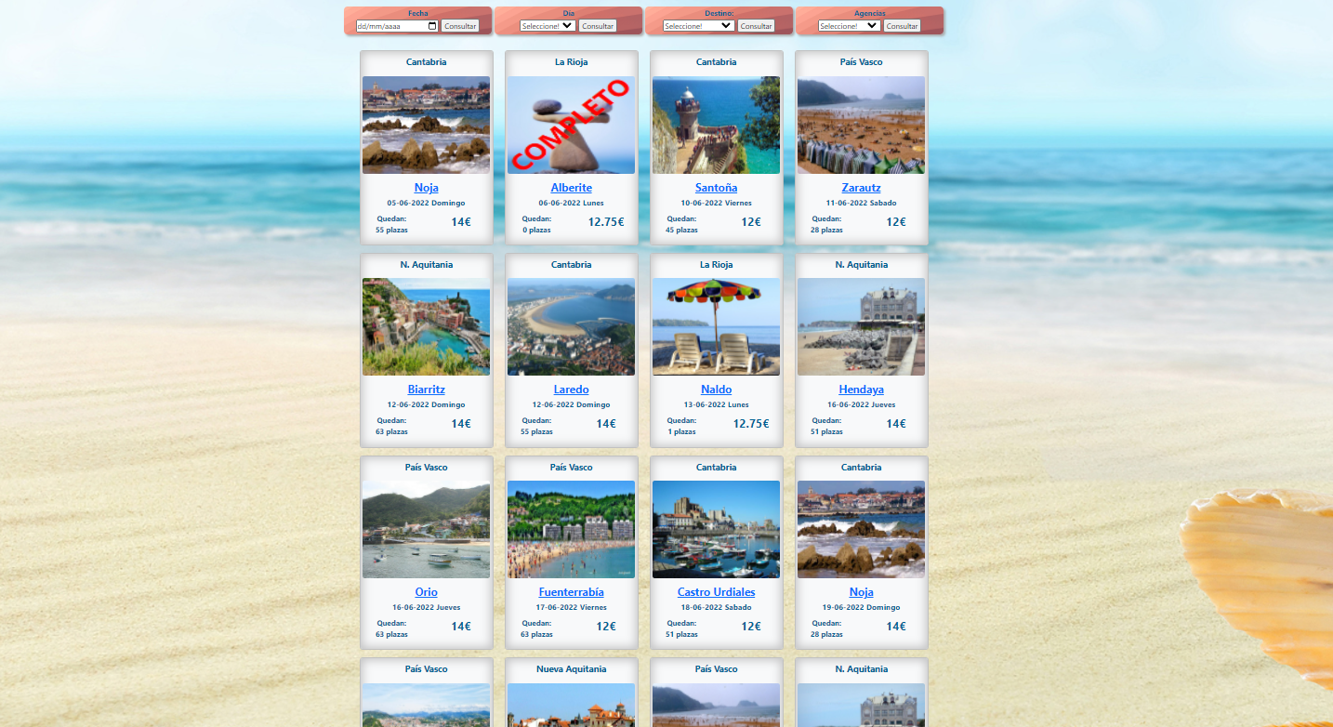

Relación horizontal y vertical.

#### Parte superior de la página:

##### Se dispone de un menú de navegación “Navbar”

Links que cambiarán dependiendo de quién sea el tipo de usuario que haya accedido a la Web.

Usuario no logueado.

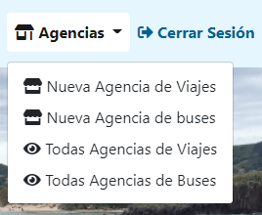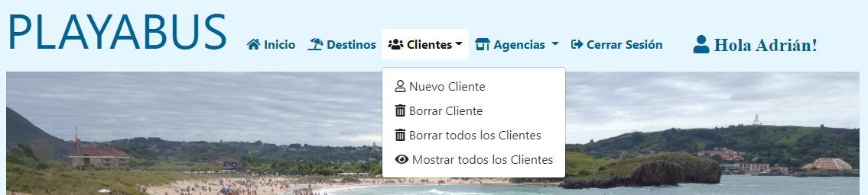

Para administrador.



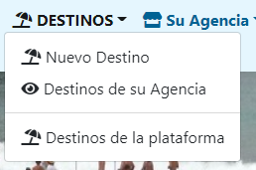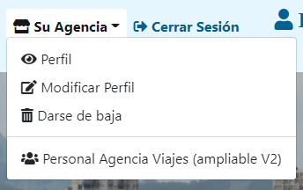

Para Agencias de Viajes.

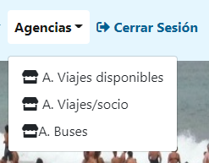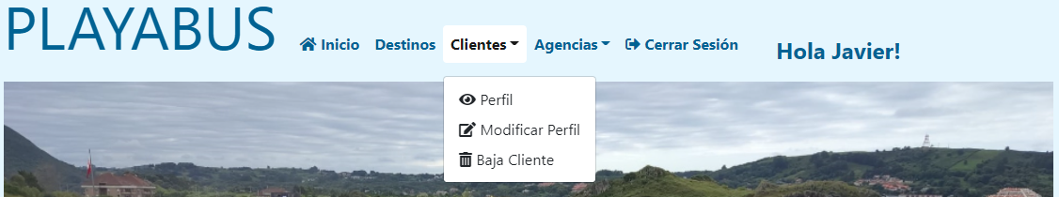

Para Clientes.

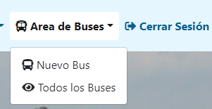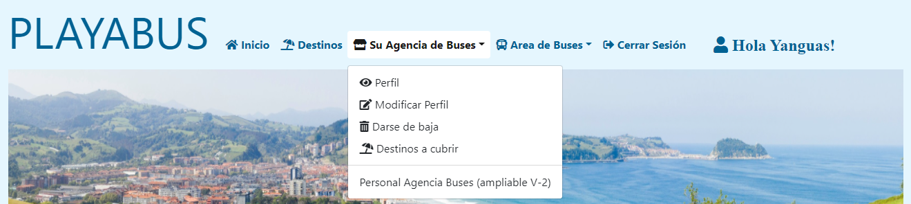

Para Agencias de Buses.

##### Carrusel de imagenes

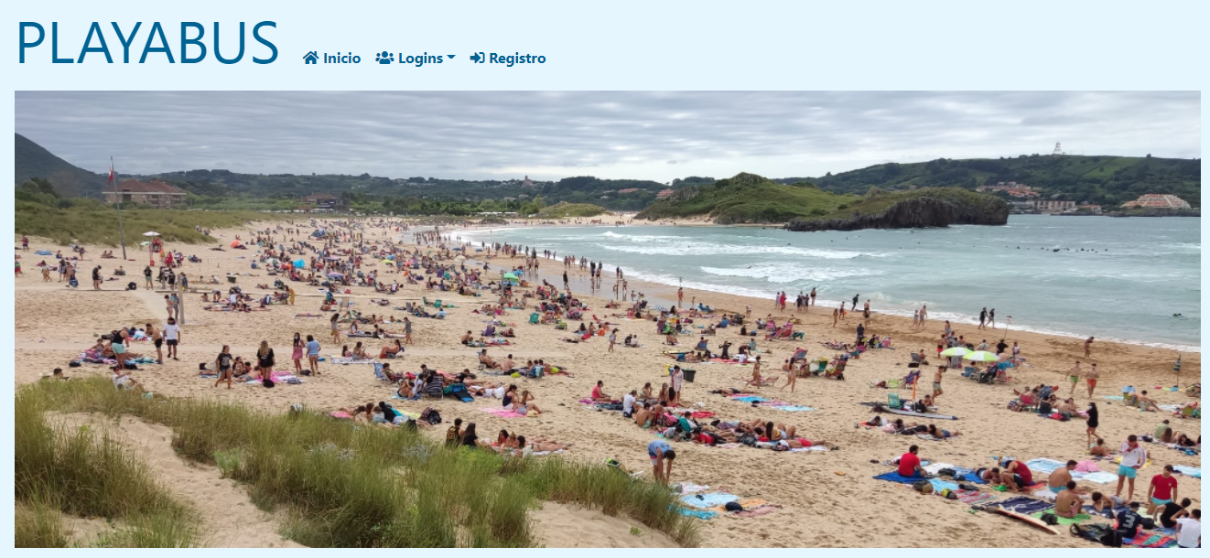Una de las Imagenes del carrusel

##### Filtros para búsquedas.

Filtro por fecha

Filtro por dia de la semana

Filtro por destino

Filtro por Agencia de viajes.

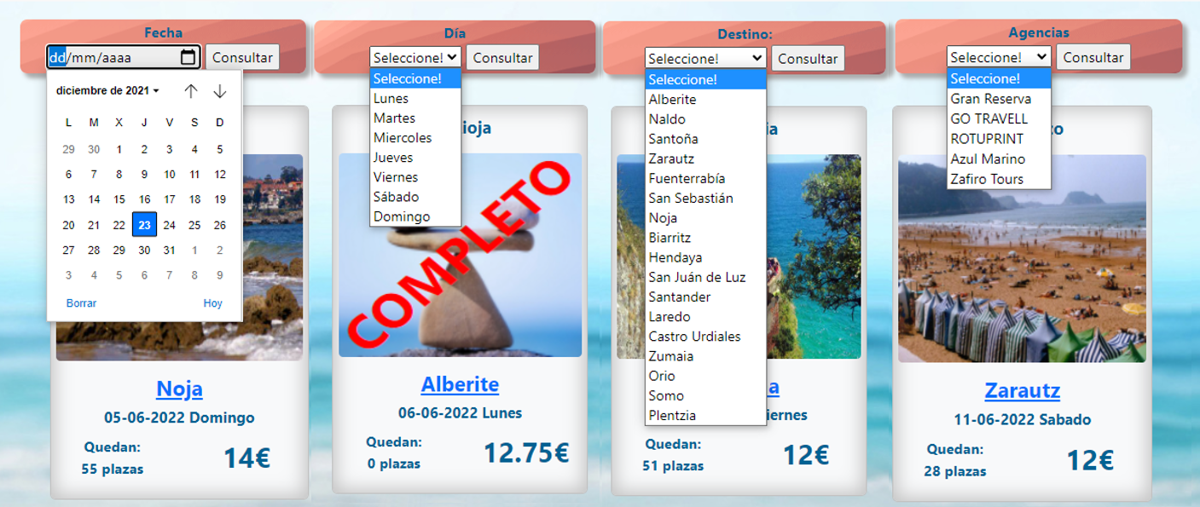

#### 7.4.2 Parte central izquierda de la página:

De momento no se contempla ninguna información ahí, pero en una futura ampliación (2ª versión) se pretende añadir información de los Restaurantes de la zona y de actividades de ocio.

#### 7.4.3 Parte central de la página.

Información de los Destinos, perfiles, plantas de Buses, etc. Que se mostrará a voluntad del usuario, más adelante se muestran todos los diseños que se alojarán aquí.

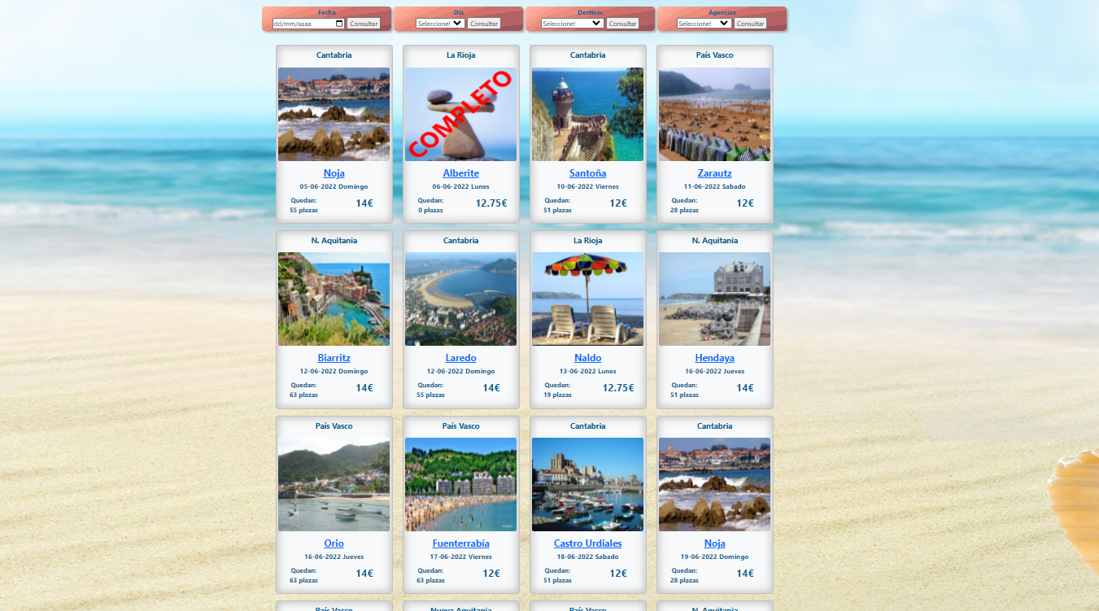

#### Parte central derecha de la página.

De momento no se contempla ninguna información ahí, pero en una futura ampliación (2ª versión) se pretende añadir información de los Restaurantes de la zona y de actividades de ocio.

#### Parte inferior de la página.

Destinada a recoger mediante enlaces, las diferentes webs de páginas de oficinas de turismos de Destinos promocionados.

Ya en la parte inferior se añade el año de creación, autor de la propia página web y correo electrónico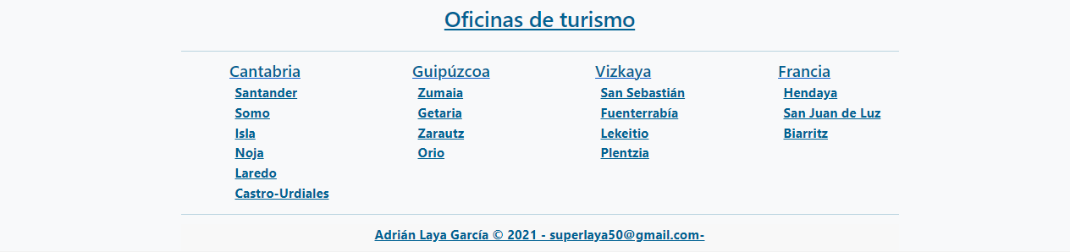

Imagen del footer

### Otras páginas:

La estructura es igual que en la home, solo que cambia la parte central para mostrar la información que requiera el usuario.

# Interfaces

## Comunicación de las interfaces con el usuario.

### A la hora de cumplimentar formularios.

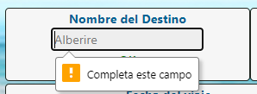

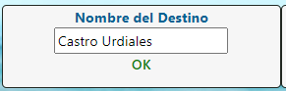

Falta de rellenado completo. Campo correcto Placeholders

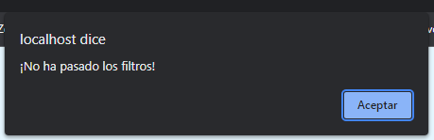

Con mensajes en caso de no cumplimentar bien los campos

### 8.1.2 Corrección de datos mal introducidos

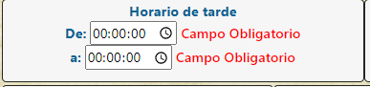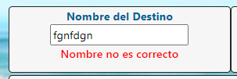

Un campo que no empieza por mayuscula

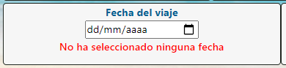

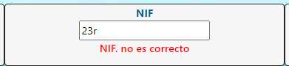

Campo con datos no correctos Campos sin rellenar

### Cuadros de dialogo

#### -Mensajes de Aseguramiento con casillas de verificación.

#### 



#### -Mensajes de “Exito“ al mandar el formulario correctamente cumplimentado

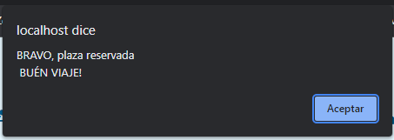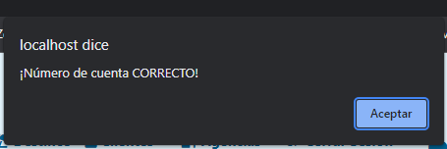

2de los mensajes de la aplicación en caso de tener exito

## 8.2 Para todos los roles.

Login para los roles Agencia de Buses, Agencia de Viajes, Cliente y Administrador.

## Interfaces segun roll.

### Agencia de Buses.

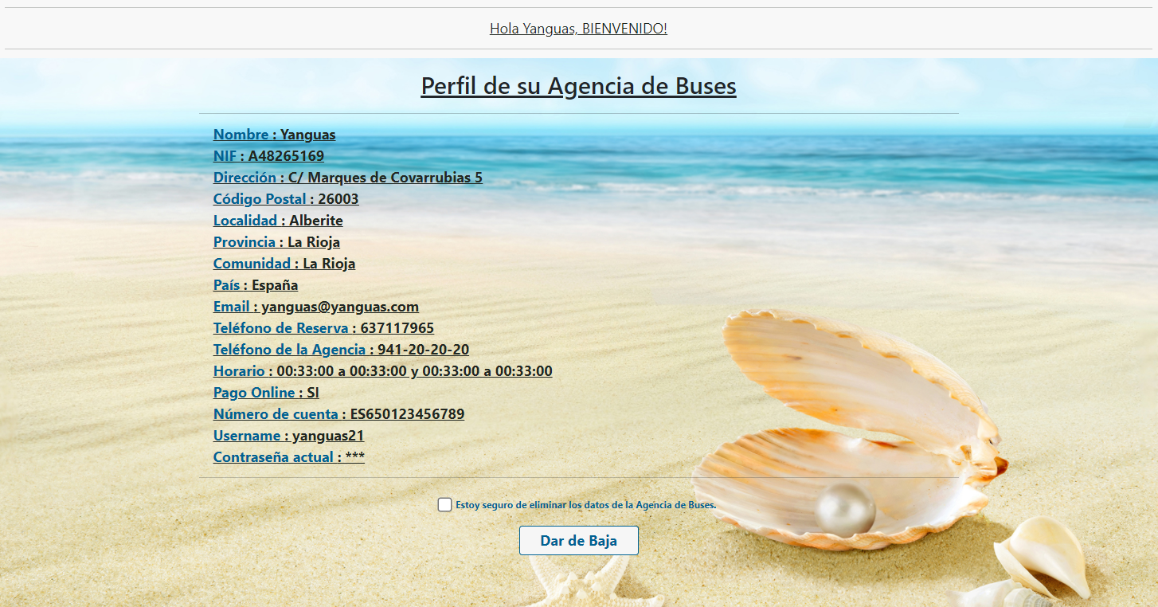Perfil de una Agencia de Buses con posibilidad de eliminación.

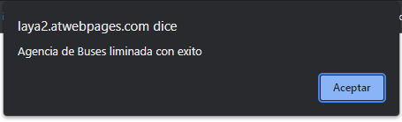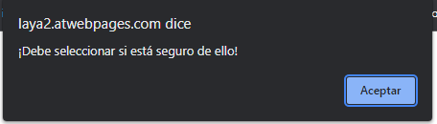

Todos Destinos que una Agencia de Buses va a dar servicio.



Formulario de "Nuevo Bus"

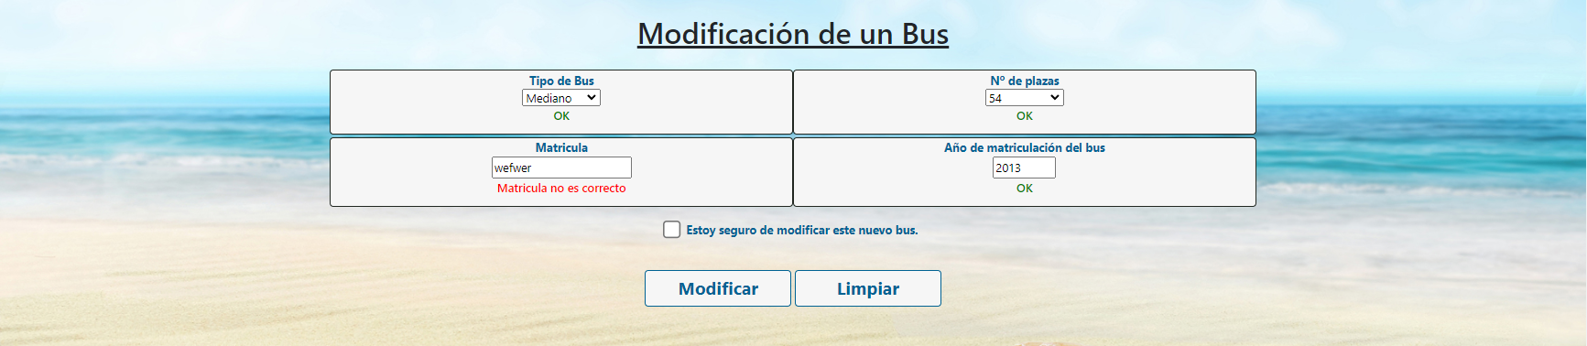

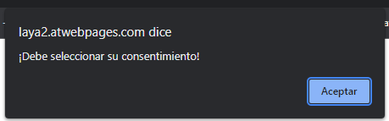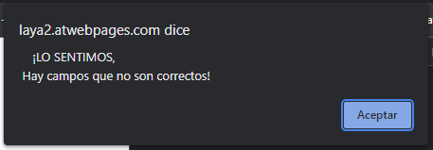

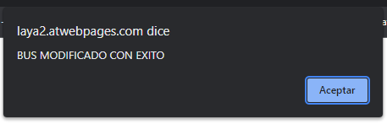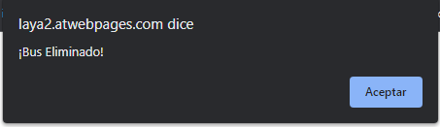

Formulario de "Modificación de un Bus"

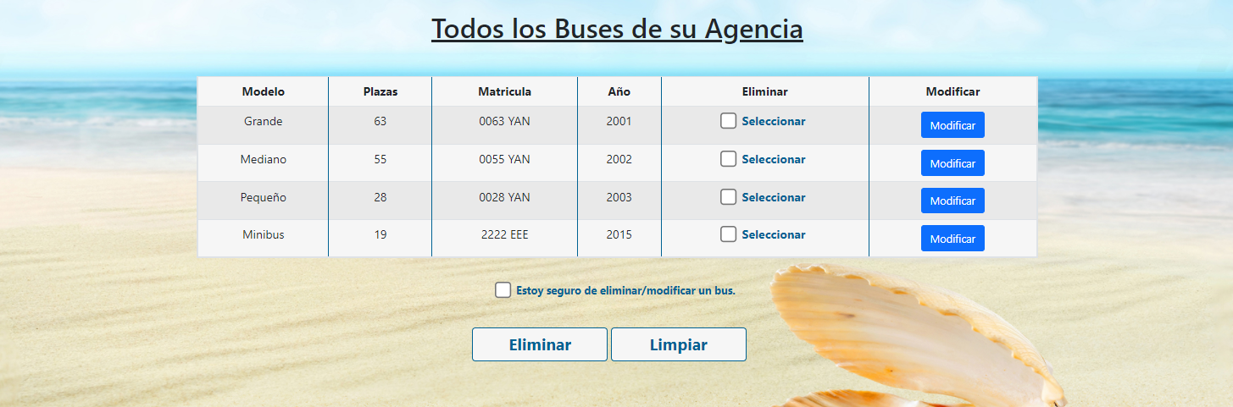Todos buses de una Agencia de buses.

### 8.3.2 Plantas de Buses

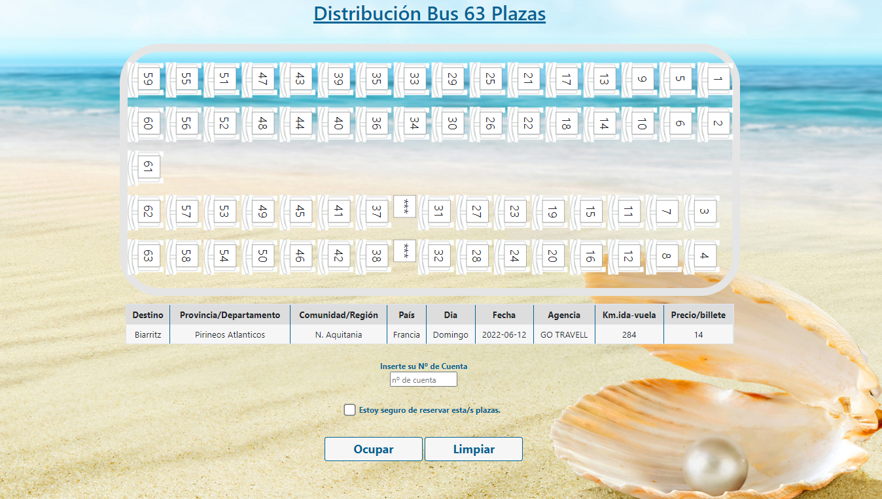

Bus 63 plazas

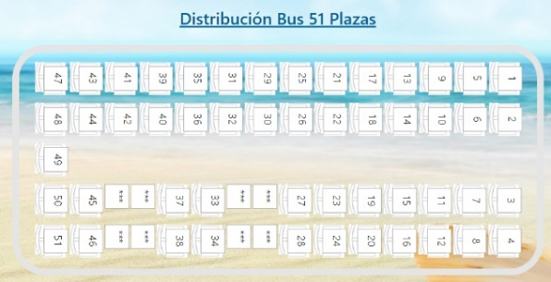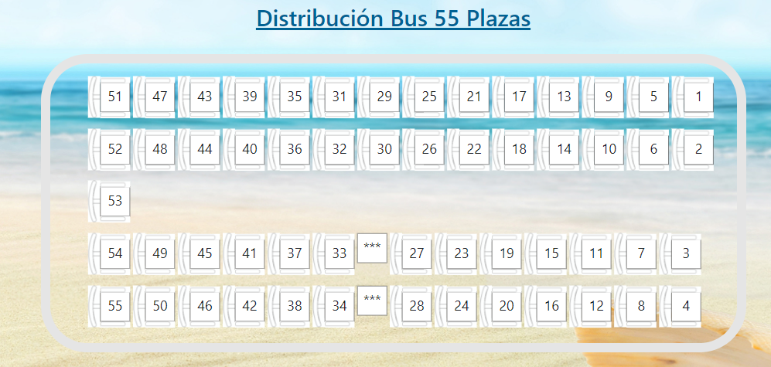

Bus de 55 plazas Bus de 51 plazas

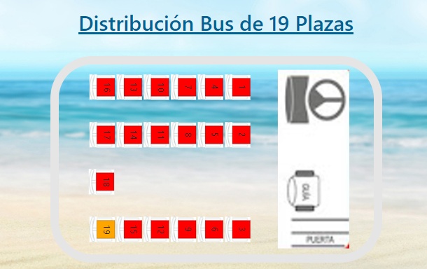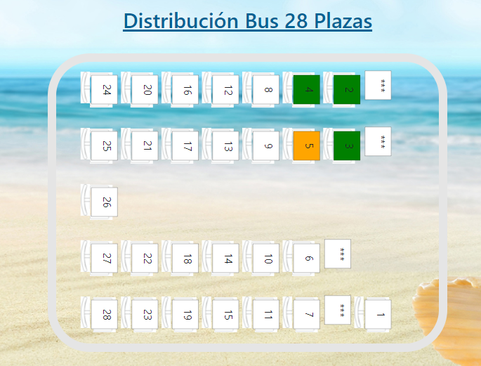

Bus 28 plazas (plazas en verde para reservar) Bus 19 plazas (rojas ya ocups, amarilla ser ocupada)

### Agencia de Viajes.

Información de Perfil de una Agencia de Viajes con posibilidad de eliminarse

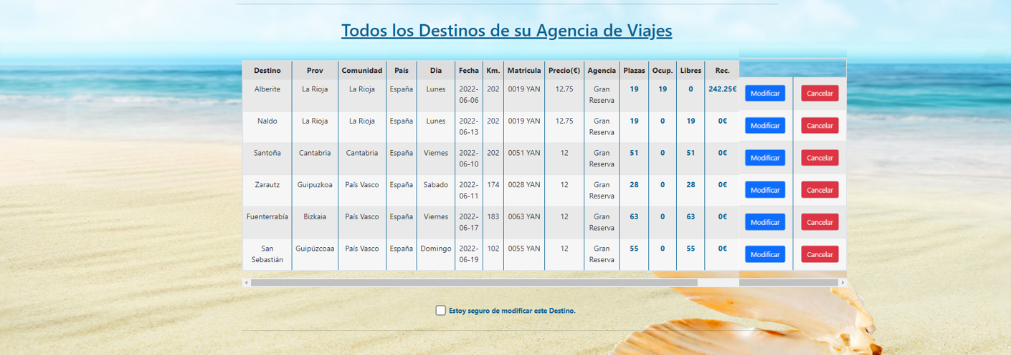 Información de Todos Destinos que la Agencia de Viajes oferta puede modificarlos o cancelarlos.

Formulario de "Nuevo Destino" Los Autobuses de su Agencia de Bus predeterminada junto con los de las otras

Formulario de "Modificación de un Destino"

### 8.3.4 Cliente.

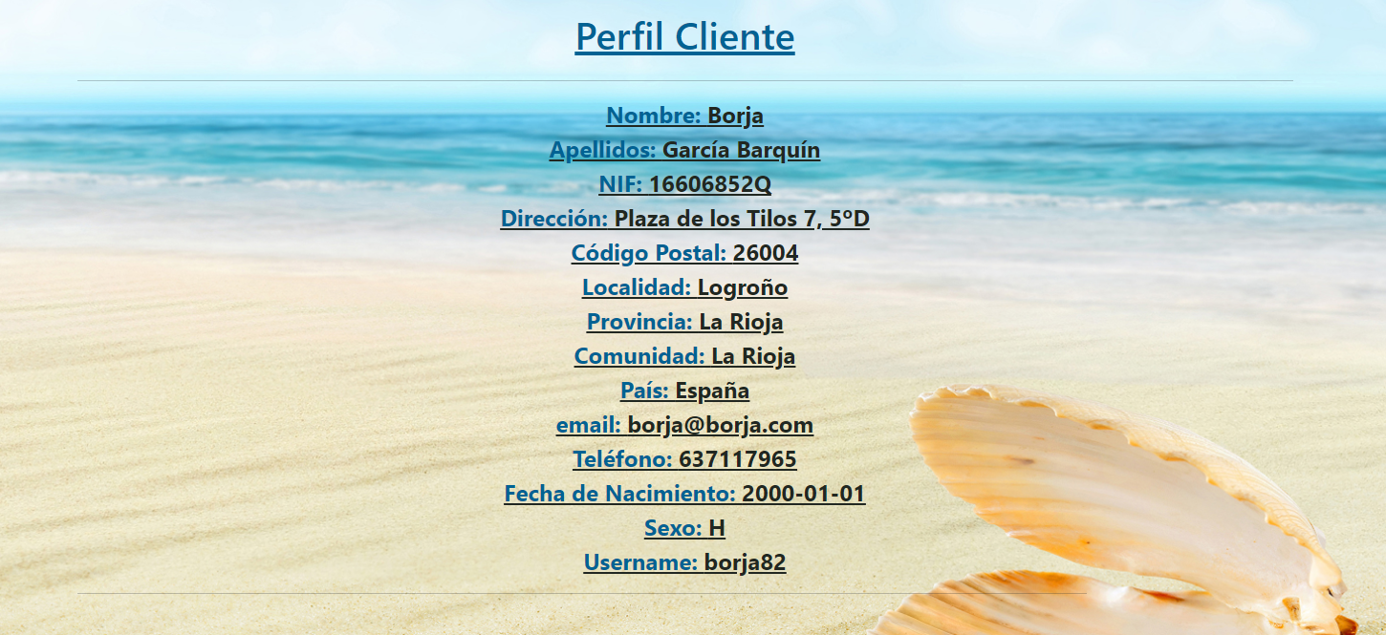

Perfil Cliente.

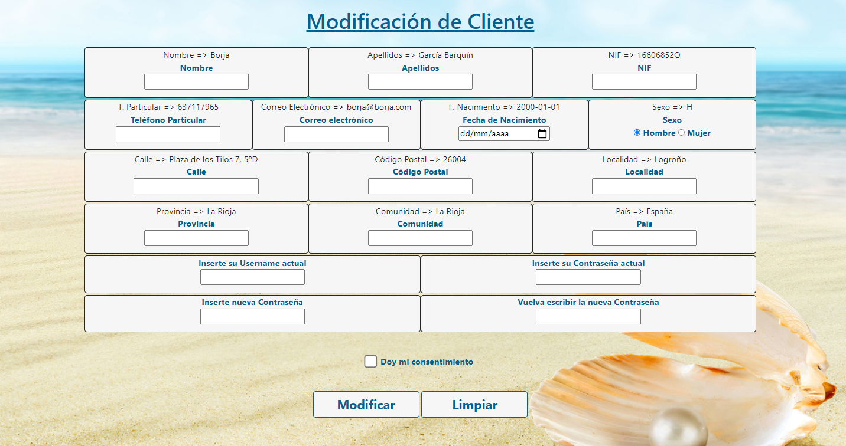

Modificación Cliente.

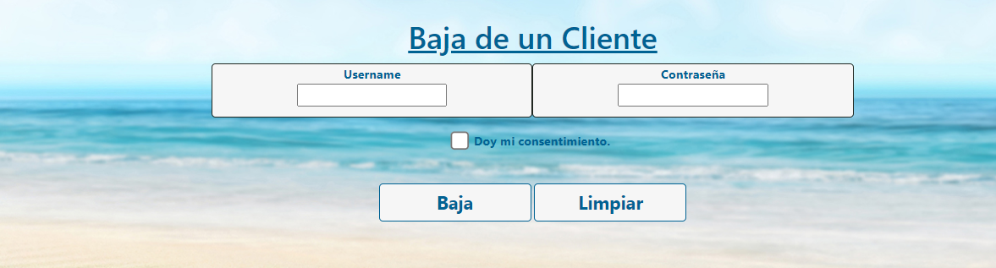

Baja Cliente.

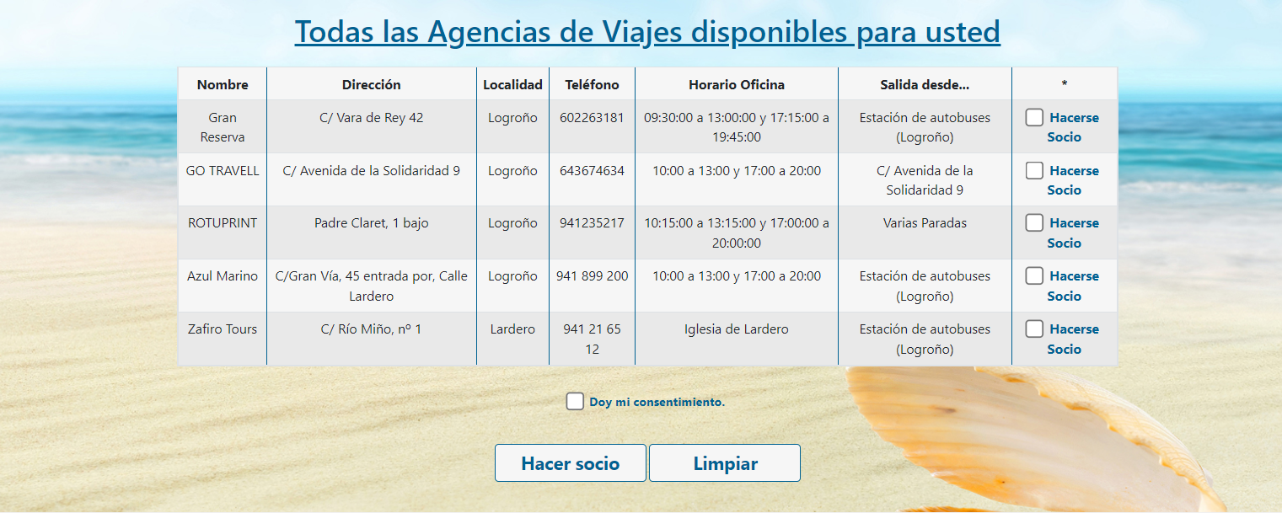

Hacerse socio de una Agencia de Viajes.

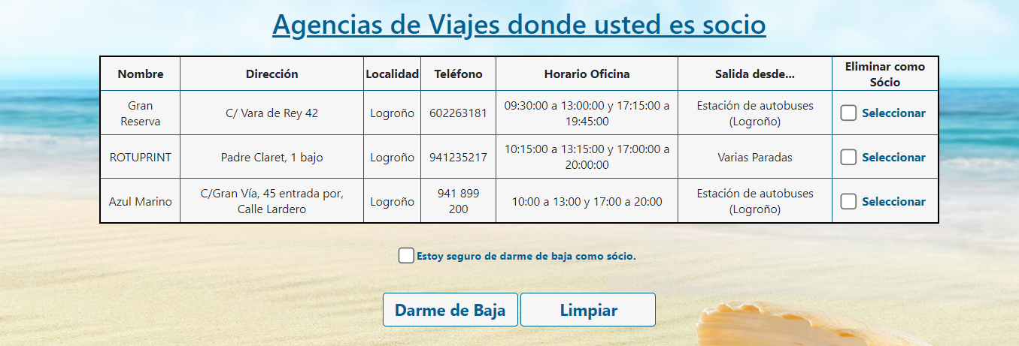

Socio de Agencias de Viajes.

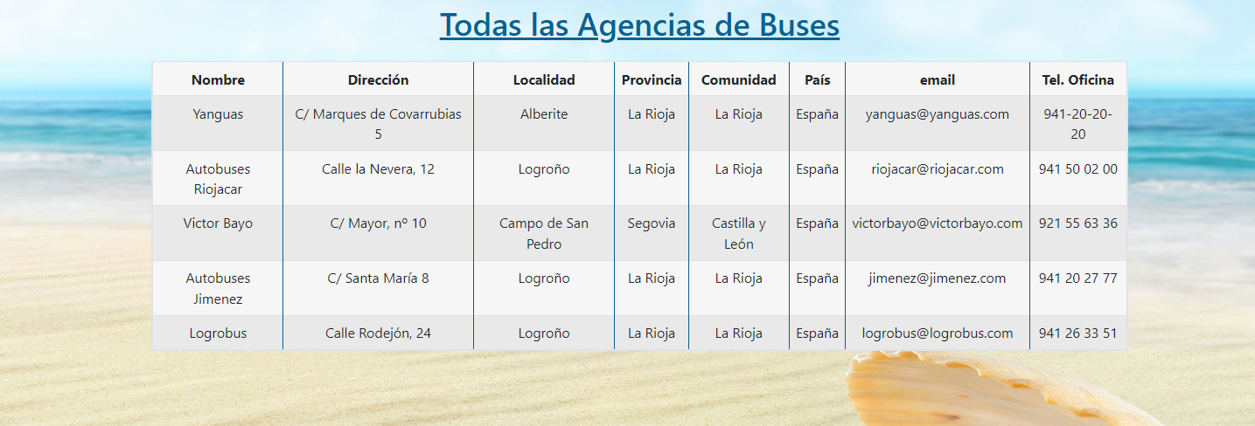

Información de todas las Agencias de Buses (por si se le pierde el bolso a un Cliente, yo qué se!)

### Administrador.

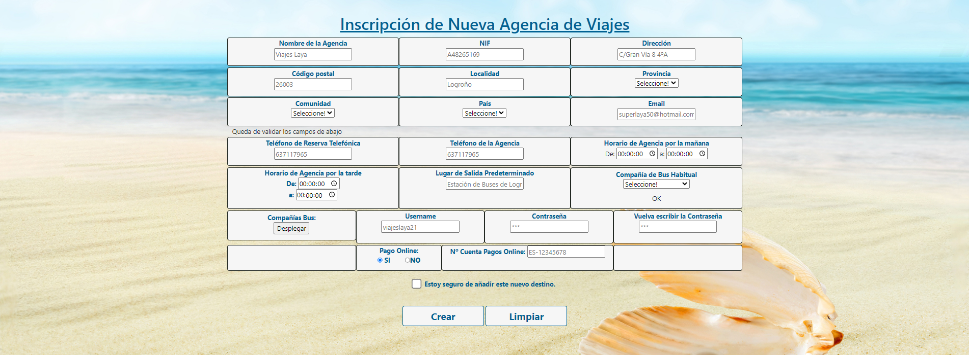Formulario de Nueva Agencia de Viajes

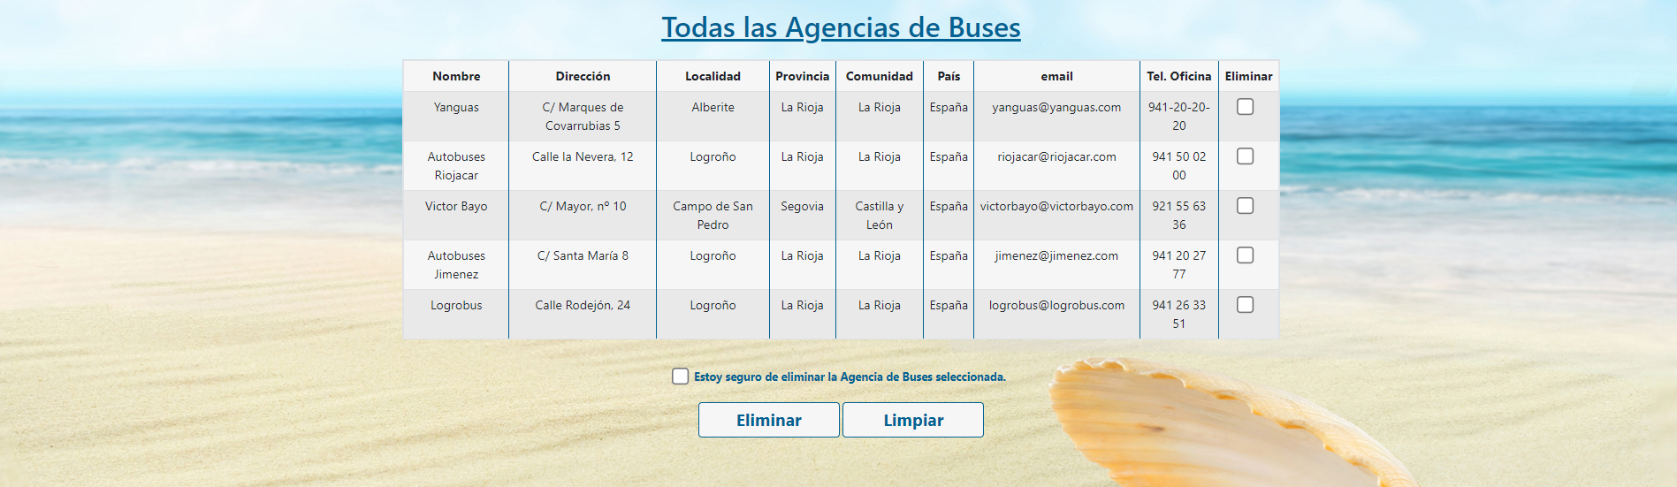Todos Destinos que la Agencia de Viajes oferta,puede modificarlos o cancelarlos.

Formulario de información de todas Agencias de Viajes disponibles

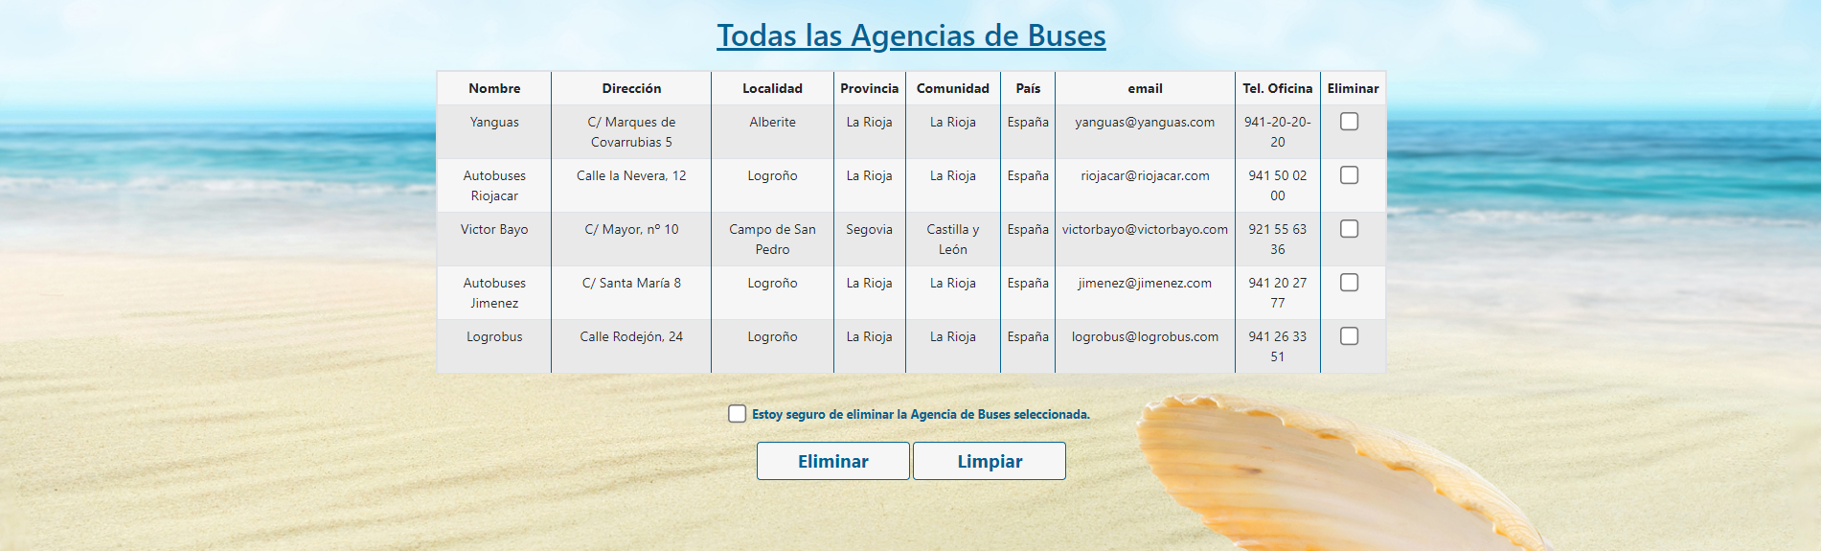Formulario de información de todas Agencias de Viajes disponibles con posibilidad de eliminación.

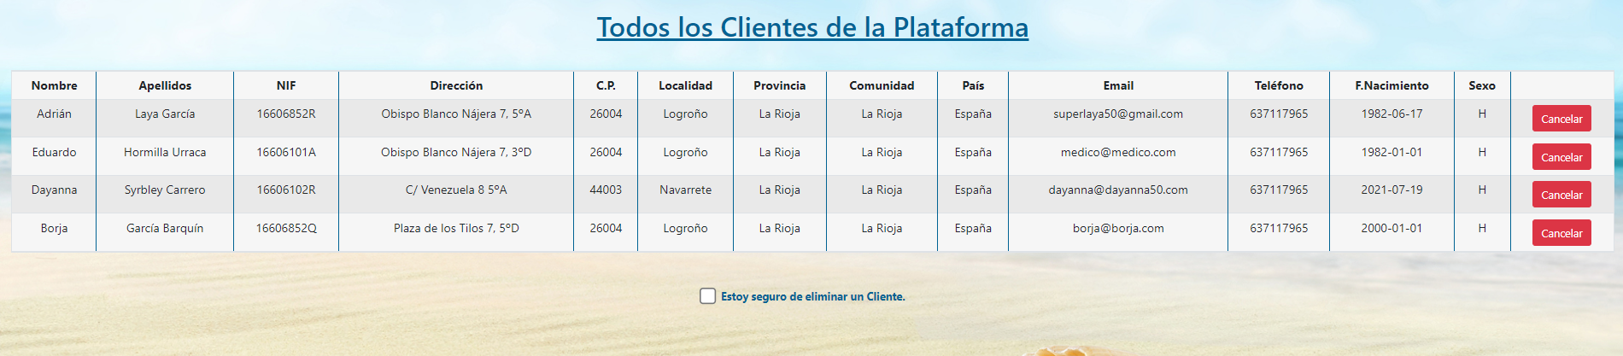Información de todos clientes de la plataforma con posibilidad de eliminación por el administrador.

Para Plantas de Buses

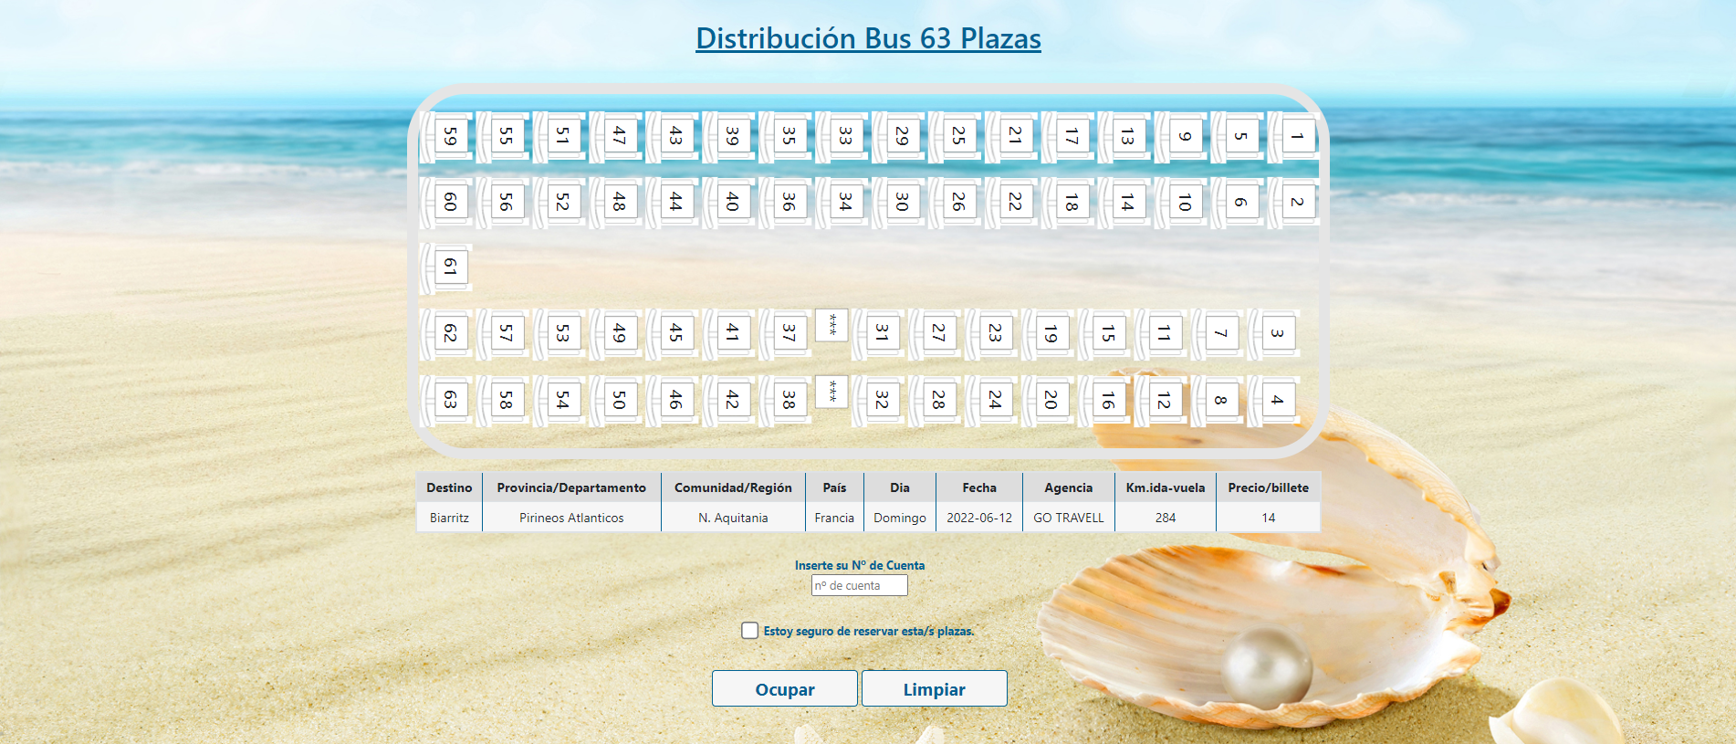

Planta de Bus de 63 plazas, en este caso aparecen 6 plazas que ya se encuentran ocupadas.

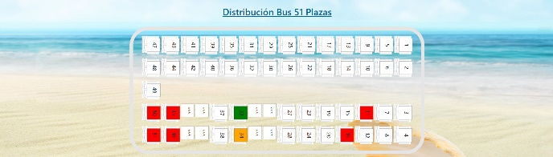

Planta de Bus de 55 plazas Imagen de la planta de un bus de 51 plazas





Imagenes de Buses de 28 y 19 plazas.

Destino al que se va a apuntar un Cliente en el momento de escoger una plaza del Bus.

## 

Formularios de registro de "Nuevo Cliente"

Perfil de un Cliente

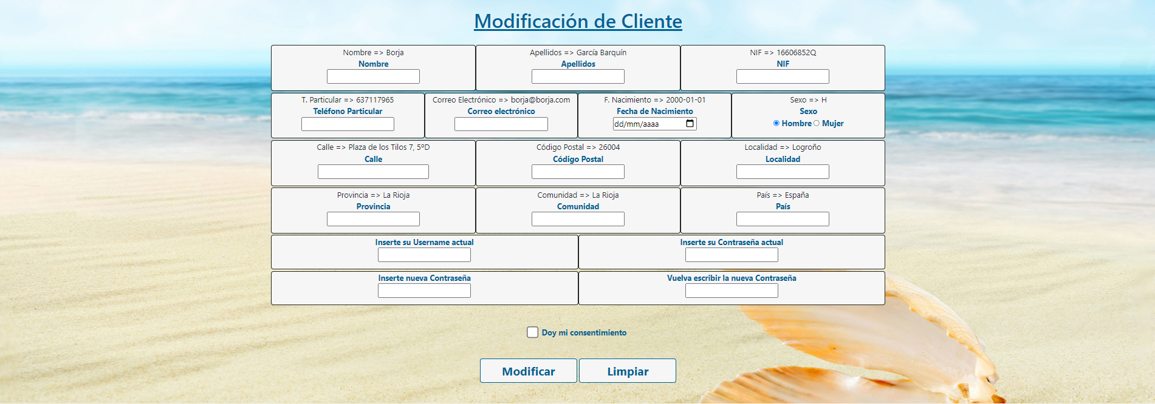Formulario de "Modificar Cliente"



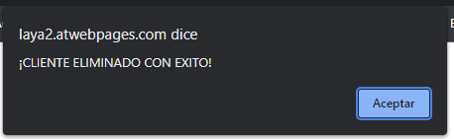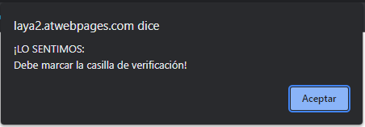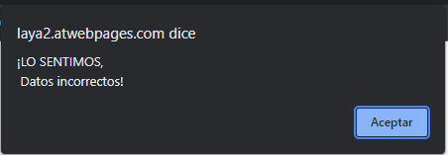

Formulario de autobaja de Cliente

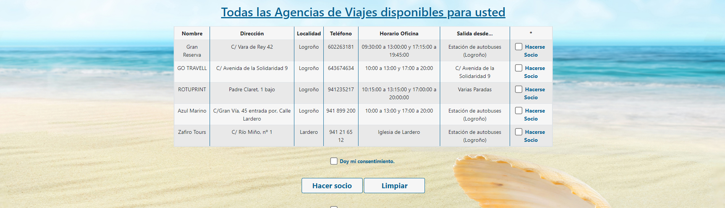Formulario para que un Cliente se haga sócio de Agencias de Viajes.



Información de donde es socio un Cliente

Billetes de Viaje que ha comprado un Cliente, podemos ver que hay varios asientos a su nombre (familiares y él es el responsable)

Billete de Viaje de un Cliente a un Destino en formato Pdf

# Documento de Confonformidad de ambas partes

## Valoración económica tras el análisis

Trás hacer el recuento de tareas del BagLog hemos estimado unas 150 horas,

- 8h de reuniones con el Cliente previas al desarrollo.

- 112h de desarrollo (tareas del Backlog).

- 2h para la formación que va a quedar grabada en video para los diferentes roles.

- 10h Soporte para posibles bugs que puedan aparecer.

Total....132 horas

**Servicios contemplados**

Todos los servicios son personalizados en cuanto a diseño y funcionalidad a gusto del cliente y nada es de forma predeterminada como podria ser la incorporación de un CMS como PrestaShop

Inclusión de nuevas tareras en el Backlog junto con las ya existentes.

**Otros**

Es posible una futura ampliación de horas a las ya presupuestadas (132h) previo presupuesto.

La finalización del trabajo lo marcará la suma de horas comprometidas entre ambas partes.

Los abajo firmantes se comprometen a la realización de la aplicación PLAYABUS bajo la dirección [**http://laya2.atwebpages.com/proyectomodohost/**](http://laya.atwebpages.com/proyectomodohost/)con una suma de 132 horas

.................................... .....................................

LayaProgramaciones S.L. Cliente

# -Ampliación y posibles mejoras

## Ampliación para la versión-2.



Reserva de buses completos para grupos propuesto por ellos. Ejemplo una despedida de soltero.



Destinos que no sean como objetivo una playa.



Cliente que pertenezca como socio a una Agencia de Viajes disfrute de descuentos en restaurantes y actividades.



La Agencia de Viajes tenga una pantalla de información de sus datos con los viajeros de un Destino.



Las Agencias de Viajes puedan gestionar a sus trabajadores “Personal Agencia Viajes“.

Las Agencias de Buses puedan gestionar a sus trabajadores “Personal Agencia Buses“.



Destinos que a falta de unos dias se aplique un descuento



Cupones-descuentos para socios de Agencias de Viajes.



Posibilidad de que el Cliente pueda pagar desde la aplicación mediante un dinero metido previamente.



Puntos ganados por contratar Billetes de Viaje.



Meter el código en el billete de viaje y descargable.



Propón un destino, te escuchamos.



Sorteo de viajes, regalos, etc. entre clientes.



Destinos que sea necesario estancia de alguna noche, por ejemplo Salou.

Sponsors:

Publicidad de restaurantes de cada Destino, que se puedan selecccionar y reservar.

y que ellos quieran inscribirse a nuestra plataforma.

Publicidad negocios de actividades de cada destino y que se pueda seleccionar reserva.

## Mejoras:

### A nivel externo:



La adición de una pasarela de pagos que directamente se haga por tarjeta bancaria.



Añadir a los Destinos la hora y lugar de regreso, en varios destinos parada y recogida son distintos por la policia que multa.



Notificacion por correo electrónico a los Clientes que hayan adquirido billetes de viaje a un Destino cancelado.

Paginación a 16 destinos/página

Busqueda de Viajes con filtros combinados

### A nivel interno:

Que no se eliminen los datos, sino que se queden en las tablas pero inactivos.

Que los autobuses se considere si están ocupados para hacer un servicio.

Disposición de asientos con sus nombres de Clientes que van en un Destino

Consultar Destinos por Agencia Viajes en tabla.

Borrar por parte del administrador todos los Clientes de golpe.

Que el administrador y la Agencia de viajes puedan ver Destinos ya pasados hasta 2 años atrás pero en una tabla.

Eliminar varios billetes de viaje desde la tabla (hasta ahora se hace de 1 en 1)

El administrador que vea a todos los usuarios y que desde ahí que apunte al cliente a un destino

Administrador y Agencia de Viajes puedan ver los nombres de la gente que va en un bus y pueda sacar el Pdf.

El administrador y la Agencia de Viajes puedan ver la gente que va o ha ido en un viaje.

El administrador pueda eliminar a la vez varios Clientes desde la tabla, ahora solo se puede hacer de 1 en 1

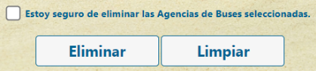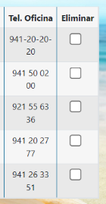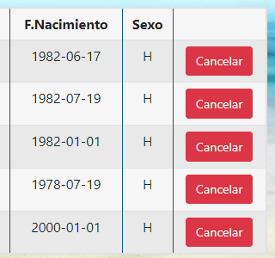

Meter checks para eliminar a varios Clientes de golpe. Tabla de agencia de buses eliminas varios

Problemas durante el desarrollo:

Desde un principio se trabajaba en el servidor hasta que se superó el trafico de datos de 5Gb. Es entonces cuando se pasó a trabajar en modo local surgiendo problemas.

Si la aplicación se encuentra en un servidor gratuito, se encuentra preparada para que no se muestrén caracteres raros en caso de acentos y ñ. Al desplegarlo en local se muestran los caracteres raros, (encode() decode())

Se decide trabajar en local no tocando el tema de los caracteres raros y desplegar la aplicación cuando ya esté lista.

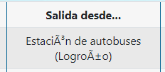Imagen en modo local

Mismo codigo en servidor gratuito y servidor local xaamp

# Conclusión

Se persigue la creación de una plataforma que haga más fácil la contratación de viajes en temporada veraniega a usuarios, el control de la información de cada evento, y que en un futuro sea ampliable a dar información como restaurantes donde comer y lugares de ocio donde pasar el día, estos anunciantes harán la entrada de capital con el que ampliar la aplicación y tener beneficios.

# Bibliografía

Agencias de Viajes

VIAJES GRAN RESERVA, C/ Vara de Rey 42, 26003, Logroño, La Rioja

Agencias de Buses

Autocares Yanguas

Numérosos folletos publicitarios de agencias de Viajes Verano 2020 y Verano 2021

VIAJES GRAN RESERVA, C/ Vara de Rey 42, 26003, Logroño, La Rioja

GO TRAVELL, C/ Avenida de la Solidaridad 9, 26003, Logroño, La Rioja.

ROTUPRINT, Padre Claret, 1 bajo, 26004, Logroño, La Rioja.

Azul Marino, C/Gran Vía, 45 entrada por, Calle Lardero, 26002, Logroño, La Rioja.

Zafiro Tours, C/ Río Miño, nº 1, 26140, Lardero, La Rioja.

Eduardo Hormilla Urraca, amigo y programador Web.

Jorge Martinez Corada, amigo y desarrollador Web.

Gregorio Tomé Barbero, profesor I.E.S. Comercio de Logroño y tutor de este proyecto.